Figure e didascalie

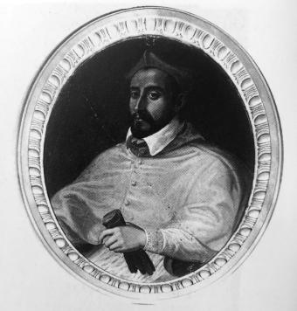
Figura 1. Anonimo, Ritratto del cardinale Alessandro Sforza di Santa Fiora, pittura ad olio su ardesia, Roma, Santa Maria Maggiore, cappella Sforza (da Hunter 1996, tav. 87c).
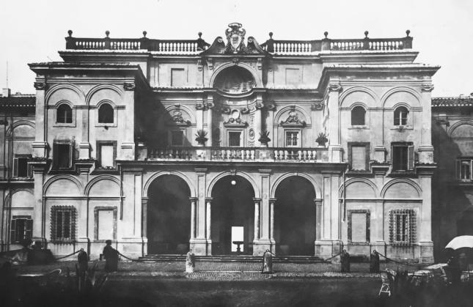
Figura 2. Frascati, villa Falconieri, facciata meridionale in una foto del 1951 (Roma, Archivio fotografico della Soprintendenza archeologia belle arti e paesaggio per la provincia di Viterbo e l’Etruria Meridionale, negativo n. 1397).
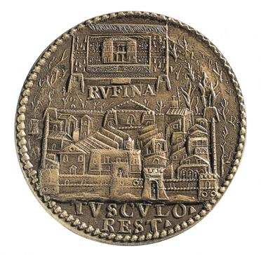
Figura 3. Alessandro Cesati detto il Grechetto, medaglia «TUSCOLO REST.», rovescio, ottobre 1549.

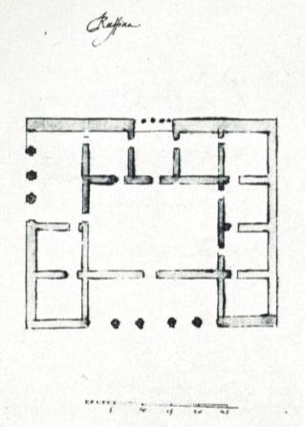
Figura 4. Anonimo, pianta di villa Rufina, 1598-1601/03 ca. (ASF, Carte Strozzi, I, CCXXXIII, c. 132, da Guerrieri Borsoi 2008, fig. 41 a p. 55).

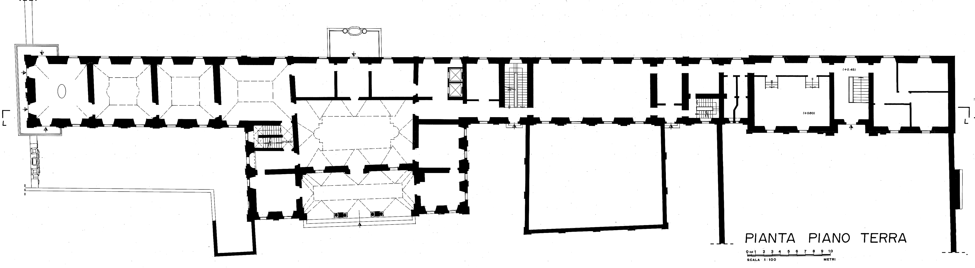
Figura 5. Pianta del piano nobile del palazzo di villa Rufina. (omissis)
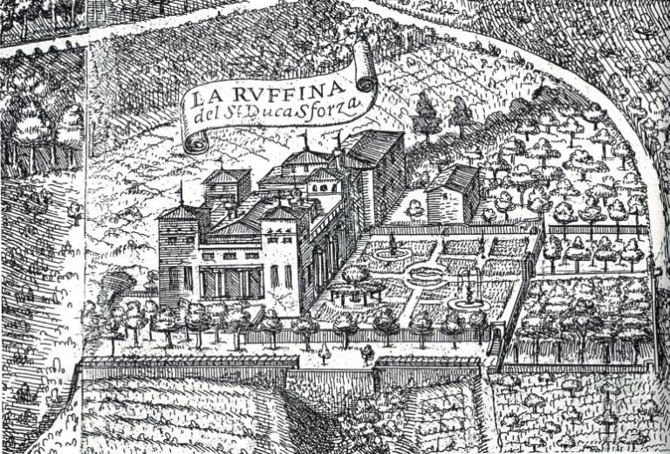
Figura 6. Matthäus Greuter, È fatta celebre la città di Frascati della vaghezza delle sue ville suburbane, 1620, particolare di villa Rufina.
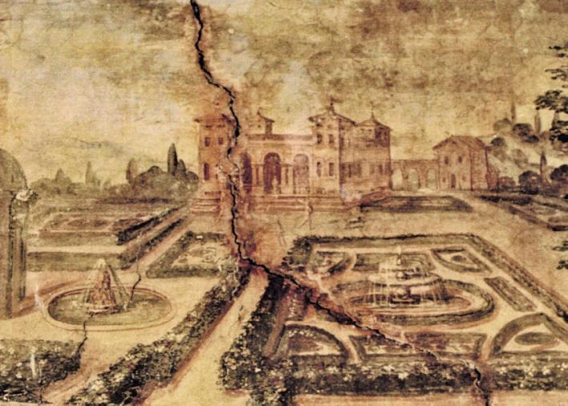
Figura 7. Segni, palazzo Sforza Conti, Sala delle Stagioni, affresco di anonimo raffigurante il fronte meridionale di villa Rufina (da Calzona 1996, p. 91)

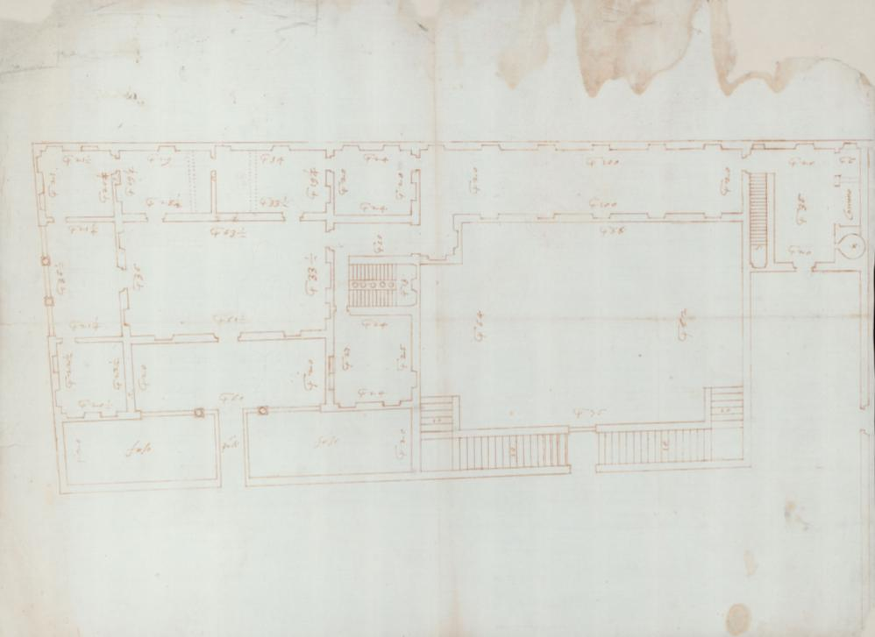
Figura 8. Giovanni Fontana (bottega di), progetto per l’ampliamento di villa Rufina, disegno su carta, 1573-80 ca. (ASRM, Ospedale di San Giacomo degli Incurabili, b. 1505, 1/152, su gentile concessione del Ministero della Cultura).

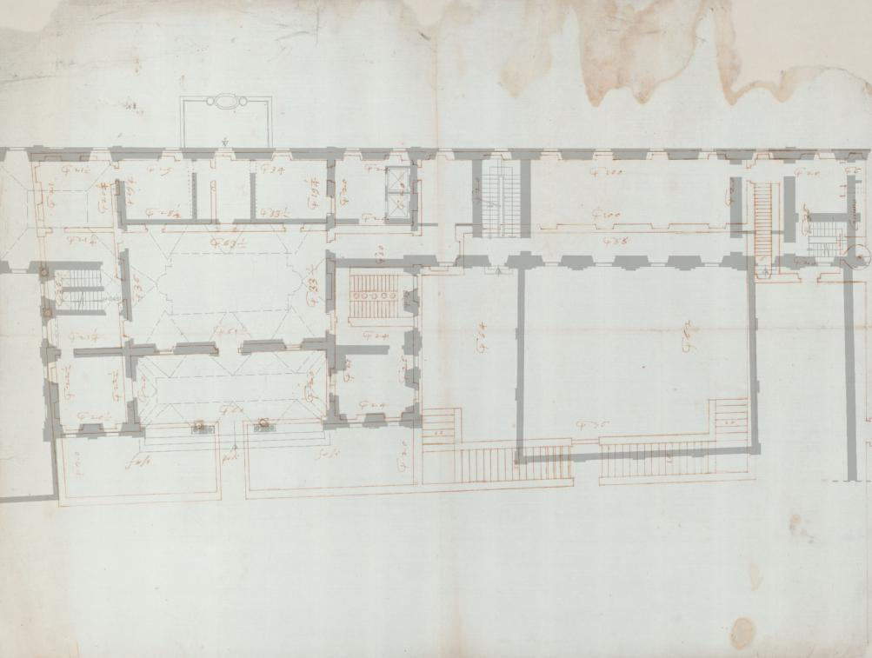

Figura 9. Sovrapposizione del rilievo del piano nobile di villa Rufina (come fig. 5) con il disegno di progetto per l’ampliamento di villa Rufina (risp. alle figg. 5 e 8, elaborazione grafica dell’A.).

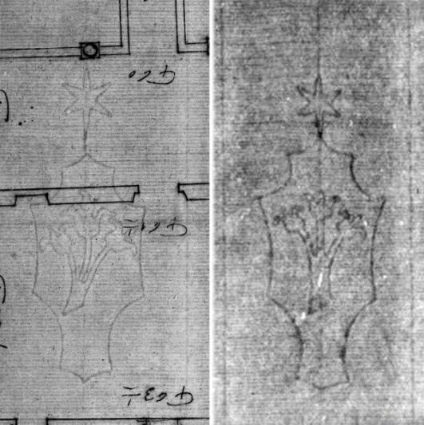

Figura 10. A sinistra, progetto per l’ampliamento di villa Rufina (come fig. 8), particolare della filigrana. A destra, filigrana icpl.cci.XXXVI.123.a in Corpus Chartarum Italicarum, collezione Augusto Zonghi, 65_3, 1570.

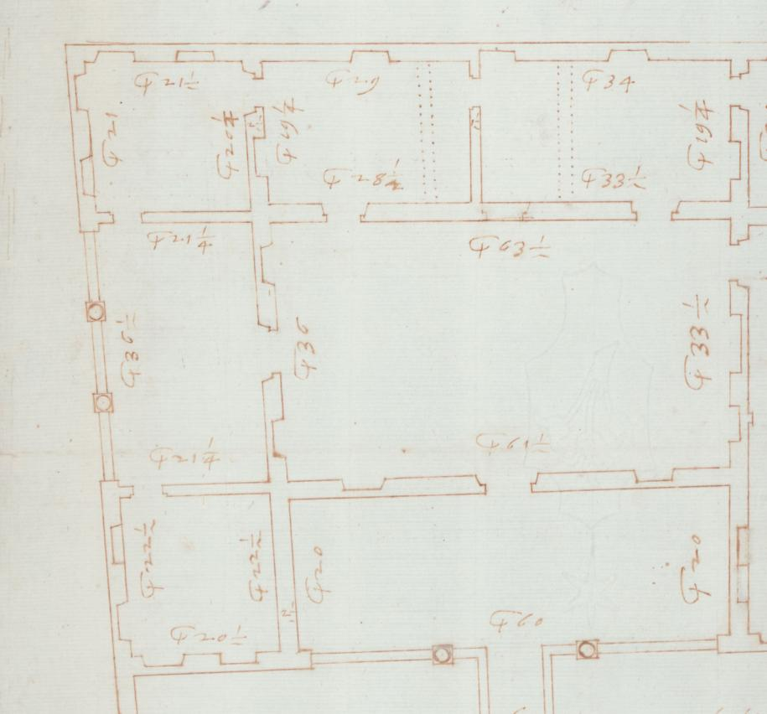

Figura 11. Giovanni Fontana (bottega di), progetto per l’ampliamento di villa Rufina (come fig. 8), particolare.

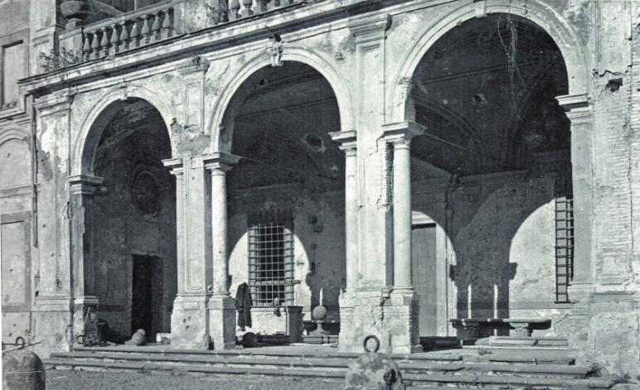

Figura 12. Frascati, villa Rufina Falconieri, la loggia meridionale in una foto di luglio 1950 (Roma, Archivio fotografico della Soprintendenza archeologia belle arti e paesaggio per la provincia di Viterbo e l’Etruria Meridionale, negativo n. 1464).

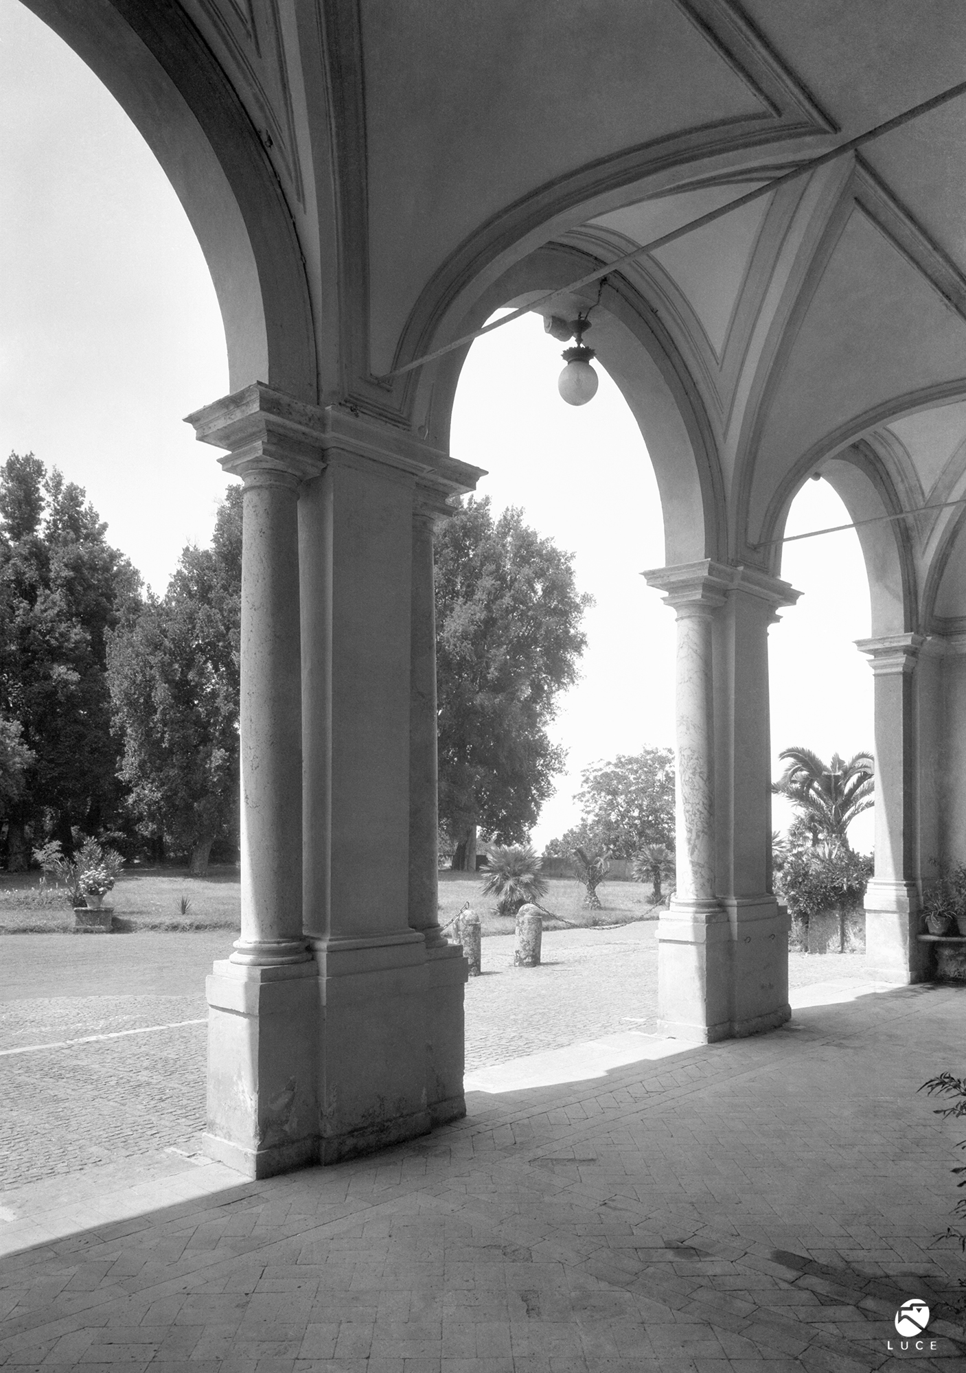

Figura 13. Frascati, villa Rufina Falconieri, loggia meridionale, particolare (Archivio Storico Istituto Luce, Cinecittà)

Figura 14. Ipotesi restitutiva delle diverse fasi della loggia, da sinistra: stato attuale; stato successivo agli interventi voluti da Alessandro Sforza; la prima loggia (elaborazione grafica dell’A.).

